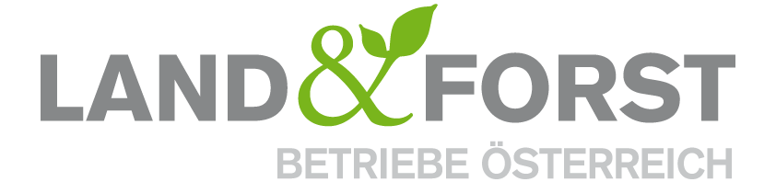
PRESSEINFORMATION
Wien, 2. Juli 2021

Indizes zeigen deutlich, dass die Krise am Holzmarkt überwunden ist.
Die Land&Forst Betriebe Österreich erwarten weiter starke Dynamik am Rundholzmarkt.

Wien – Langsam wird dem grünen, nachwachsenden Rohstoff Holz auf dem Markt jene Wertschätzung entgegengebracht, die er auch verdient. Nach etlichen Jahren, in denen der Preis aufgrund zahlreicher Kalamitäten und schwieriger Marktbedingungen im Keller lag, stieg der Sägerundholzpreis aufgrund ausbleibender Kalamitäten wieder auf das Preisniveau von 2013/2014. LFBÖ-Präsident Felix Montecuccoli erwartet jetzt auch für den Rundholzmarkt eine starke Dynamik aus der stark steigenden Nachfrage nach Säge- und Holzprodukten und sieht einen Festmeterpreis von Euro 150,- für Nadelsägerundholz als angemessen.

Der Holzmarkt ist zweigeteilt: Während die Preise für Schnittholz deutlich sprunghafter sind, geht die Preisentwicklung für Rohholz weitaus langsamer vonstatten. Seit Anfang 2020 hat sich der Schnittholzpreisindex von 113,62 auf derzeit 162,58 positiv entwickelt. Hingegen musste der Rundholzpreisindex der Sägeindustrie von Jänner 2020 (107,29) bis August 2020 (92,19) eine massive Talfahrt in Kauf nehmen und konnte sich erst ab dem 4. Quartal 2020 wieder einigermaßen erholen. Nach wie vor klaffen aber die beiden Indizes weit auseinander: so stieg der Preisindex für Schnittholz allein im Jahr 2021 von 131,78 um rund 30,8 Punkte auf nunmehr 162,58, während der Preisindex für Rundholz von 113,62 lediglich um 13,18 Punkte auf nunmehr 126,80 stieg. Abgeleitet vom Schnittholz wäre ein Rundholzpreis von Euro 150,- durchaus möglich.
Vergleich der Preisindizes 2021: Schnittholz vs. Rundholz
1/2021 6/2021 Differenz
Schnittholz 131,78 162,58 + 30,8
Rundholz 113,62 126,80 + 13,18
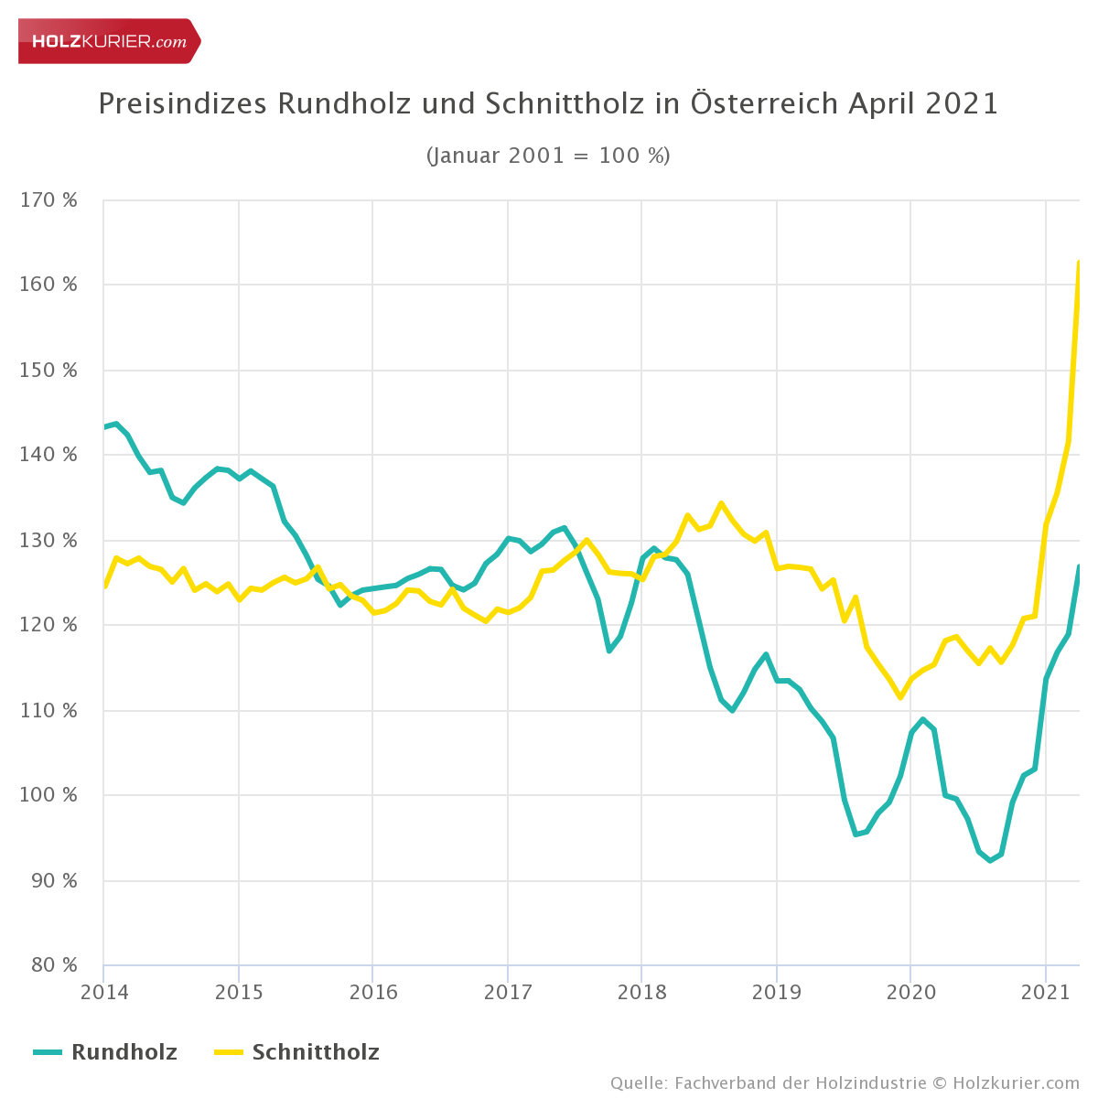
Diese Entwicklungen auf dem Holzmarkt sind besonders für die Sägewerke und die Holz verarbeitende Industrie positiv. Bei den Waldbesitzern kommt der neue Boom dagegen nur schleppend an. Gleichzeitig stiegen gerade für die Waldbesitzer die Aufwendungen in den letzten Jahren aufgrund des Klimawandels, vermehrten Borkenkäferbefalls und Naturkatastrophen enorm an, sodass eine wirtschaftlich sinnvolle und rentable Waldbewirtschaftung zuletzt gar nicht mehr möglich war.
Seit geraumer Zeit steigen die allgemeinen Rohstoffpreise nun wieder an und auch der nachwachsende Rohstoff Holz erzielt nach Jahren endlich wieder Preise, die auch die Waldbesitzer langsam positiv stimmen. Die steigende Nachfrage aus dem In- und Ausland – besonders China und die USA – sowie die Baukonjunktur bringen die Preise für Holz zumindest wieder annähernd auf das Niveau von 2013/2014. Damals lagen die Festmeterpreise bei Nadel-/Säge-/Rundholz bei Euro 101,- bzw. im Vergleich zu heute verbraucherindexbereinigt bei knapp Euro 112,-. Die aktuellen Preise liegen um die Euro 100,- pro Festmeter und somit sogar noch deutlich unter den Preisen von 2013/2014.
Weitere starke Dynamik zu erwarten
LFBÖ-Präsident Montecuccoli analysiert die positive Preisentwicklung folgendermaßen: „Nach den Katastrophenjahren, in denen der Holzpreis aufgrund schwieriger Markbedingungen und zahlreicher Kalamitäten sprichwörtlich im Keller lag, sehen die österreichischen Waldbesitzer nun endlich wieder Licht am Horizont. Die aktuelle Preisentwicklung ist erfreulich aber bei weitem nicht ausreichend. Wir sehen noch viel Potential nach oben und schätzen einen Preis von 150 Euro für die nahe Zukunft als realistisch ein.“ Und er fügt hinzu: „Für die notwendigen Zukunftsinvestitionen, die Anpassung der Wälder an den Klimawandel und die massiv zunehmenden Anforderungen der Gesellschaft muss Holz am Markt eine entsprechende Wertschätzung erfahren, um eine nachhaltige Bewirtschaftung auch rentabel zu machen. Die Preise für Industrie- und Energieholz sind weiterhin vollkommen ungerechtfertigt auf einem historisch tiefen Niveau. Auch hier ist eine Preissteigerung dringend notwendig und auch bald zu erwarten. Von einem Segment alleine kann der Wald nicht leben – es zählt für uns das Gesamteinkommen“, schließt Montecuccoli seine Marktbewertung.
Die Land&Forst Betriebe Österreich sind die freiwillige Vereinigung österreichischer Landbewirtschafter, mit der Zielsetzung, Österreichs Wälder und Felder als betriebliche Grundlage und gesellschaftlichen Mehrwert zu erhalten und Bewusstsein für die Anliegen privater land- und forstwirtschaftlicher Betriebe und deren Tätigkeit zu schaffen. Die Mitgliedsbetriebe der Land&Forst Betriebe Österreich bewirtschaften zusammen mehr als ein Viertel des österreichischen Waldes und produzieren jede fünfte Tonne des österreichischen Getreides.

Kontakt
Land&Forst Betriebe Österreich
Thomas von Gelmini
Presse und Öffentlichkeitsarbeit
Tel.: +43 (0)1 5330227 21
Mobil: +43 (0) 664 149 16 15
E-Mail: gelmini@landforstbetriebe.at
Web: www.landforstbetriebe.at

